**Al Dirigente scolastico**

**Istituto Comprensivo Statale**

**Belmonte Calabro (CS)**

**OGGETTO: Comunicazion**image1.jpeg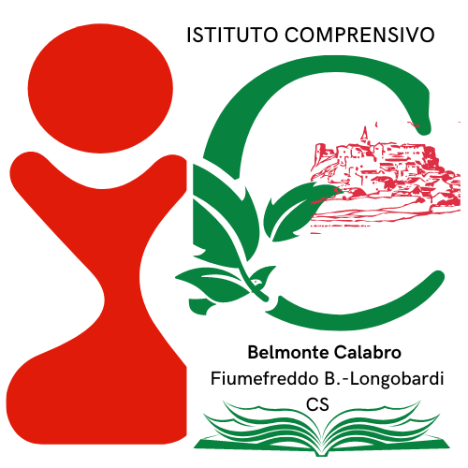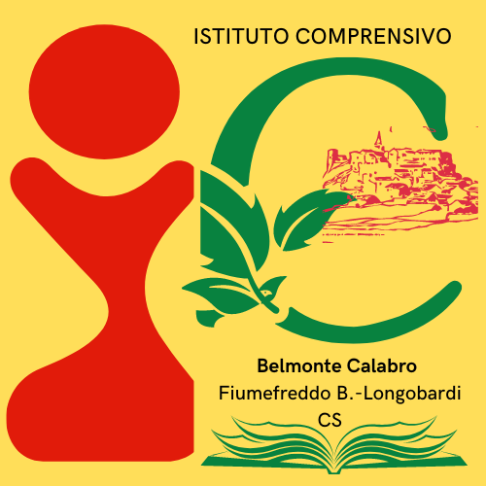**e calendario/elenco alunni lezioni attività Progetto extracurriculare.**

*Ufficio Scolastico Regionale per la Calabria*

*Istituto Comprensivo Statale Belmonte Calabro*

*Via Corrado Alvaro, 43 – 87033 Belmonte Calabro (CS) Telefono 0982616669*

*Codice Meccanografico: CSIC819007 Codice Fiscale 86002300787*

*Codice univoco ufficio per fatturazione: UFIJA9 E-mail* [csic819007@istruzione.it](mailto:csic819007@istruzione.it)

*P.E.C.*[csic819007@pec.istruzione.it](mailto:csic819007@pec.istruzione.itwww.icbelmontecalabro.edu.it)

[www.icbelmontecalabro.edu.it](http://www.icbelmontecalabro.edu.it)

Calendario delle lezioni

|  |  |  |  |  |  |  |  |
| --- | --- | --- | --- | --- | --- | --- | --- |
| Titolo del Corso/Progetto | | | | | | | |
| Giorno  settimanale | Data | Giorno  settimanale | Data | Giorno  settimanale | Data | Giorno  settimanale | Data |
|  |  |  |  |  |  |  |  |
|  |  |  |  |  |  |  |  |
|  |  |  |  |  |  |  |  |
|  |  |  |  |  |  |  |  |
|  |  |  |  |  |  |  |  |
|  |  |  |  |  |  |  |  |
|  |  |  |  |  |  |  |  |
|  |  |  |  |  |  |  |  |
|  |  |  |  |  |  |  |  |
|  |  |  |  |  |  |  |  |
|  |  |  |  |  |  |  |  |
|  |  |  |  |  |  |  |  |
|  |  |  |  |  |  |  |  |
|  |  |  |  |  |  |  |  |
|  |  |  |  |  |  |  |  |
|  |  |  |  |  |  |  |  |

Elenco/Elenchi degli alunni destinatari del Progetto

|  |  |  |  |
| --- | --- | --- | --- |
| Progetto | Cognome e nome | Ordine di scuola | Plesso |
|  | 1. |  |  |
| 2. |  |  |
| 3. |  |  |
| 4. |  |  |
| 5. |  |  |
| 6. |  |  |
| 7. |  |  |
| 8. |  |  |
| 9. |  |  |
| 10. |  |  |
| 11. |  |  |
| 12. |  |  |
| 13. |  |  |
| 14. |  |  |
| 15. |  |  |
| 16. |  |  |
| 17. |  |  |
| 18. |  |  |
| 19. |  |  |
| 20. |  |  |
| 21. |  |  |
| 22. |  |  |
| 23. |  |  |
| 24. |  |  |
| 25. |  |  |
| 26. |  |  |
| 27. |  |  |
| 28. |  |  |

La/Il Docente Referente di Progetto

_____________________________